Een block van de blockchain is de lijst van transacties dat gedaan is plus een nonce.

in een block hoort de hash van het vorige block.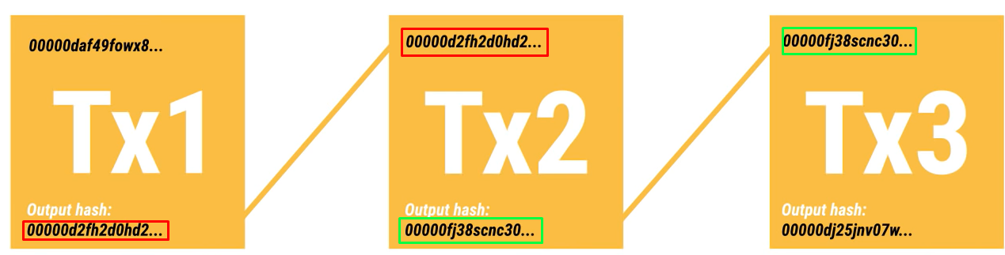

hierdoor zijn de blokken verbonden. Daardoor weet je wanneer iemand het probeert te vervalsen bij eerdere blokken, en dus eerdere transacties.

Want dan verandert de output hash en hierdoor verbreekt de chain.

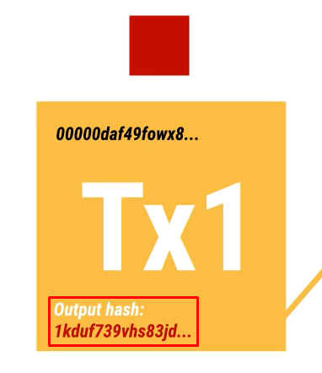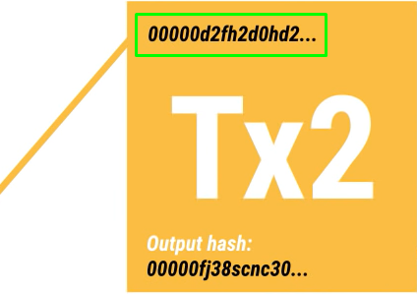

**Onderdelen van block:**

* Een block heeft een hash dat verwijst naar het vorige block
* een lijst van transacties
* een **nonce**
* een output hash waar het volgende block na verwijst.
* output hash moet voldoen aan een **diffculty**.

**Nonce:**

* in de context van blockchain is een nonce variabel die willekeurig is, in POW wordt deze gegenereerd plus de transacties om de juiste hash te genereren.

**Difficulty:**

* diffculty van blockchain is de moeilijkheid dat de output van een block moet hebben. De diffculty is variabel aan hoeveel computing power er zit in het mining netwerk.

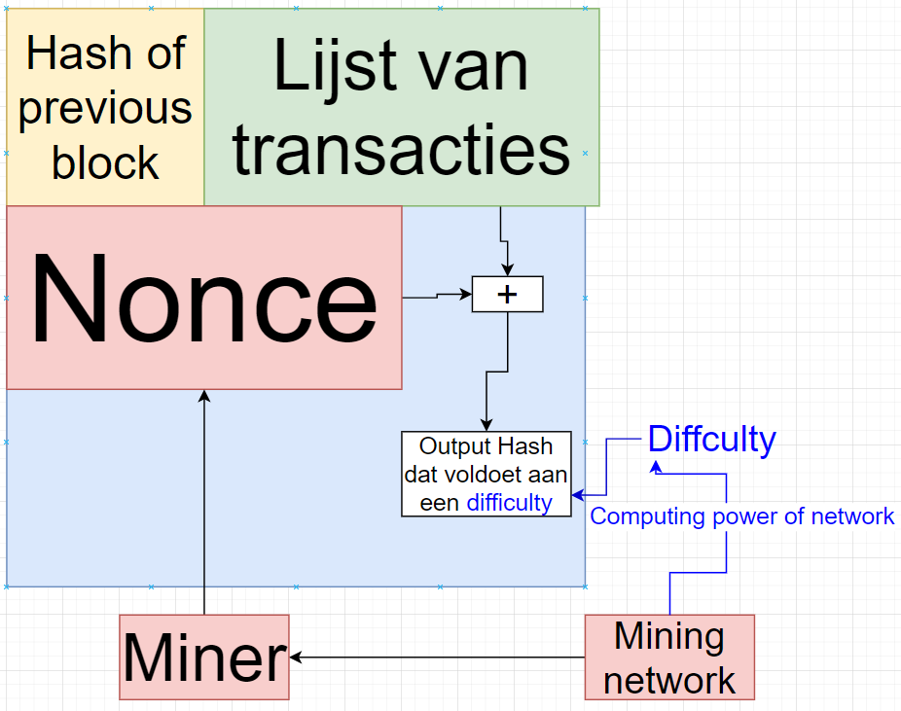

Wanneer is een “mine”/ miner succesvol?

Een miner is succesvol als de gekozen nonce + verdere input ervoor zorgt dat de output van een block de **difficulty** behaald en als hij de eerste is.

het eerste block heeft geen hash van het vorige block. en heet het Genesis block